**3월의 서부 물류 센터 데이터**

온라인으로 도서를 판매하는 한 회사에 세 개의 지역별 물류 센터가 있습니다. 각 물류 센터에서는 서로 다른 컴퓨터 시스템을 사용하여 주문을 입력하고 처리합니다. 회사에서는 가장 효율적인 컴퓨터 시스템을 식별하고 각 물류 센터에서 해당 컴퓨터 시스템을 사용하려고 합니다. 이 데이터를 사용하여 Xbar-S 관리도 정규 공정 능력 분석 시연할 수 있습니다.

1. **공정능력분석**

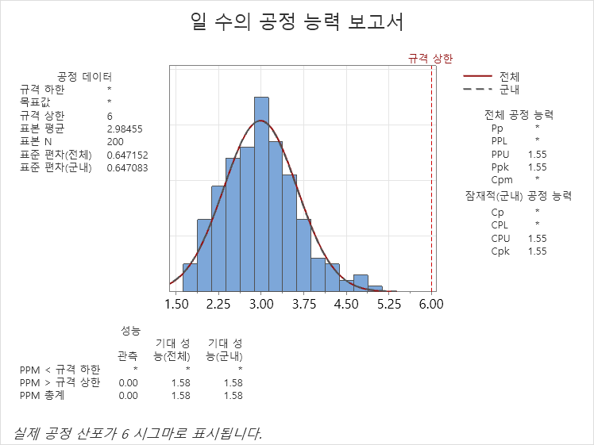

**주요 지표 요약**

* **평균**: 2.98455
* **표본 수**: 200
* **표준 편차(전체)**: 0.647152
* **표준 편차(군내)**: 0.647083
* **규격 상한**: 6

**공정 능력 지표**

* **Ppk**: 1.55
* **Cp**: *
* **Cpk**: 1.55

**성능 지표**

* **PPM < 규격 하한**: * (미표시)
* **PPM > 규격 상한**: 1.58
* **PPM 총계**: 1.58

**결론**

* 공정이 규격 상한값에 근접한 부분이 나타나며, Ppk와 Cpk가 1.55로 측정되었습니다. 이는 공정이 비교적 안정적이지만, 개선의 여지가 있을 수 있음을 나타냅니다. (Ppk와 Cpk일반적으로 1.33 이 기준값)
* PPM (Parts Per Million)에서 규격 상한을 초과하는 값이 1.58로 나타나, 아주 작은 비율이 규격을 초과하는 것을 확인할 수 있습니다.

1. **Capability Sixpack**

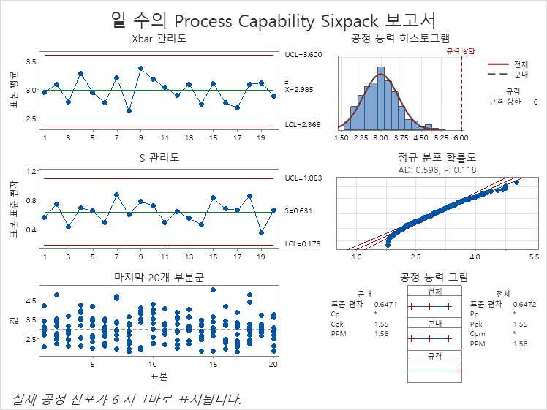

**주요 내용 요약**

1. **Xbar 관리도**:
   * 표본 평균(X̄)이 2.985로 나타났으며, 관리 한계 내에서 일정한 변동을 보이고 있습니다.
   * UCL(Upper Control Limit): 3.600
   * LCL(Lower Control Limit): 2.369
2. **S 관리도**:
   * 표본 표준 편차가 평균(0.631) 주변에서 변동하고 있으며, 관리 한계 내에 있습니다.
   * UCL: 1.083
   * LCL: 0.179
3. **공정 능력 히스토그램**:
   * 공정의 분포가 거의 정규분포에 가까운 형태를 보이고 있으며, 대부분의 데이터가 규격 내에 위치해 있습니다.
   * 규격 상한: 6
   * 평균은 2.985로, 규격 한계보다 훨씬 낮은 위치에 있습니다.
4. **정규 분포 확률도**:
   * AD(Anderson-Darling) 값이 0.596이며, P값은 0.118로 나타났습니다.
   * 이는 데이터가 정규분포를 따를 가능성이 높음을 시사합니다.
5. **마지막 20개 부분군**:
   * 각 부분군의 데이터가 일정한 범위 내에서 변동하고 있으며, 특이점 없이 안정적인 상태를 나타내고 있습니다.
6. **공정 능력 그림**:
   * Cp 및 Cpk 값은 1.55로 공정이 규격 내에서 안정적임을 나타냅니다.
   * Pp 및 Ppk 역시 1.55로 나타나며, PPM은 1.58로 아주 낮은 수준입니다.

**결론**

이 보고서는 공정이 전체적으로 안정적이며, 규격 내에서 잘 운영되고 있음을 나타냅니다. 관리도와 공정 능력 지표 모두가 공정이 관리 상태에 있고, 개선할 필요가 거의 없음을 보여줍니다. 그러나, 규격 상한에 근접한 데이터를 주시하고, 필요 시 공정을 더욱 최적화할 수 있습니다.

1. 런 차트

